蛋白质分离纯化技术专题研讨会住宿预订表
（住会者请务必2016年5月10日前回传本表，否则无法安排住宿）
单位名称 |  |  | 联系人
电话 |  | 手机 | 电子邮件
代表姓名 | 性别 | 是否需要单人间 | 入住日期 | 离店日期

报到及住宿酒店位置
会议住地：湖北宜昌金德瑞国际酒店（宜昌市东山开发区发展大道16号），标准间每天280元（含早餐），0717-7259999，网址www.goldenrayhotel.com。
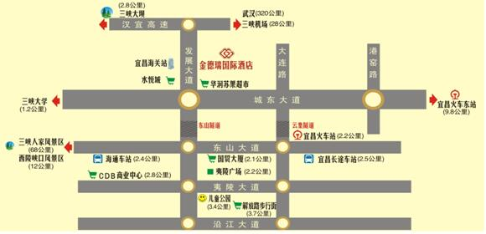
乘车路线：
1、宜昌火车站：乘坐12路公交车，经3站到达宜昌海关站，下车步行200米即到；或乘坐31路公交车，经3站到达三环广场站，下车步行410米即到；或乘坐17路公交车，经2站到达深圳路站，下车步行540米即到；或乘坐23路公交车，经3站到达东山花园站，下车步行890米即到。
- 宜昌东站：乘坐68路公交车，经14站到达宜昌海关站，下车步行200米即到；或乘坐出租车，约21元。
- 三峡机场：乘坐机场大巴到葛洲坝宾馆，换乘出租车约10元。

